Химия

Ссылка на информационный ресурс | Обложка | Наименование разработки в электронной форме | Доступность
учебные издания для среднего профессионального образования
ЛАНЬ.  Электронно-библиотечная система  https://e.lanbook.com/ | 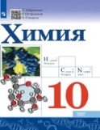 | Габриелян, О. С. Химия. 10 класс. Базовый уровень : учебник / О. С. Габриелян, И. Г. Остроумов, С. А. Сладков. – 5-е изд., стер. – Москва : Просвещение, 2023. – 128 с. – ISBN 978-5-09-107222-8. – Текст : электронный // Лань : электронно-библиотечная система : [сайт]. – URL: https://e.lanbook.com/book/335039 (дата обращения: 01.09.2023). – Режим доступа: для авторизир. пользователей. | ФПУ
ЛАНЬ.  Электронно-библиотечная система  https://e.lanbook.com/ | 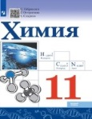 | Габриелян, О. С. Химия. 11 класс. Базовый уровень : учебник / О. С. Габриелян, И. Г. Остроумов, С. А. Сладков. – 5-е изд., стер. – Москва : Просвещение, 2023. – 127 с. – ISBN 978-5-09-103623-7. – Текст : электронный // Лань : электронно-библиотечная система : [сайт]. – URL: https://e.lanbook.com/book/335036 (дата обращения: 01.09.2023). – Режим доступа: для авторизир. пользователей. | ФПУ
Издательский центр «Академия»  Электронная библиотека  https://academia-library.ru/ | 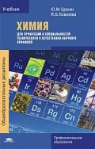 | Ерохин, Ю. М. Химия для профессий и специальностей технического и естественно-научного профилей : учебник / Ю. М. Ерохин, И. Б. Ковалева. – 8-е изд., стер. – Москва : Академия, 2021. – 495, [1] с. : ил. – (Профессиональное образование. Общеобразовательные дисциплины). – ISBN 978-5-4468-9909-8. – Текст : электронный // Издательский центр «Академия» : [сайт]. – URL: https://academia-moscow.ru/reader/?id=551063 (дата обращения: 01.06.2022). – Режим доступа: для авторизир. пользователей. | Доступ  до 31 мая 2025 года
ZNANIUM.COM  Электронно-библиотечная система  https://znanium.com/ | 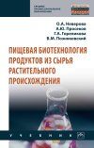 | Пищевая биотехнология продуктов из сырья растительного происхождения : учебник / О. А. Неверова, А. Ю. Просеков, Г. А. Гореликова, В. М. Позняковский. – Москва : ИНФРА-М, 2023. – 318 с. – (Среднее профессиональное образование). – ISBN 978-5-16-109743-4. – Текст : электронный // Znanium.com : электронно-библиотечная система : [сайт]. – URL: https://znanium.com/catalog/product/1987554 (дата обращения: 09.02.2023). – Режим доступа: для авторизир. пользователей.
ZNANIUM.COM  Электронно-библиотечная система  https://znanium.com/ | 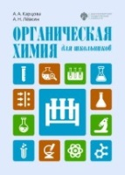 | Карцова, А. А. Органическая химия для школьников : учебное пособие / А. А. Карцова, А. Н. Левкин. – 2-е изд. – Санкт-Петербург : Изд-во Санкт-Петербургского университета, 2021. – 382 с. – ISBN 978-5-288-06109-7. – Текст : электронный // Znanium.com : электронно-библиотечная система : [сайт]. – URL: https://znanium.com/catalog/product/1840354 (дата обращения: 06.09.2021). – Режим доступа: для авторизир. пользователей.
ZNANIUM.COM  Электронно-библиотечная система  https://znanium.com/ | 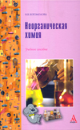 | Богомолова, И. В. Неорганическая химия : учебное пособие / И. В. Богомолова. – Москва : ИНФРА-М, 2021. – 336 с. : ил. – (ПРОФИль). – ISBN 978-5-16-110496-5. – Текст : электронный // Znanium.com : электронно-библиотечная система : [сайт]. – URL: https://znanium.com/catalog/product/1362442 (дата обращения: 05.04.2022). – Режим доступа: для авторизир. пользователей.
ЮРАЙТ  Образовательная платформа  https://urait.ru/ | 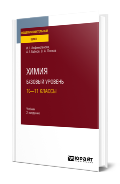 | Анфиногенова, И. В. Химия. Базовый уровень. 10–11 классы : учебник / И. В. Анфиногенова, А. В. Бабков, В. А. Попков. – 2-е изд., испр. и доп. – Москва : Юрайт, 2024. – 290 с. – (Общеобразовательный цикл). – ISBN 978-5-534-16098-7. – Текст : электронный // Юрайт : образовательная платформа : [сайт]. – URL: https://urait.ru/bcode/544870 (дата обращения: 12.02.2024). – Режим доступа: для авторизир. пользователей.
ЮРАЙТ  Образовательная платформа  https://urait.ru/ | 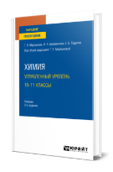 | Мартынова, Т. В. Химия. Углубленный уровень. 10–11 классы : учебник для среднего общего образования / Т. В. Мартынова, И. В. Артамонова, Е. Б. Годунов ; под общей редакцией Т. В. Мартыновой. – 2-е изд., испр. и доп. – Москва : Юрайт, 2024. – 352 с. – (Общеобразовательный цикл). – ISBN 978-5-534-16227-1. – Текст : электронный // Юрайт : образовательная платформа : [сайт]. – URL: https://urait.ru/bcode/544793 (дата обращения: 24.01.2024). – Режим доступа: для авторизир. пользователей.
ЮРАЙТ  Образовательная платформа  https://urait.ru/ | 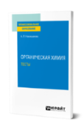 | Новокшанова, А. Л. Органическая химия. Тесты : учебное пособие / А. Л. Новокшанова. – Москва : Юрайт, 2024. – 41 с. – (Профессиональное образование). – ISBN 978-5-534-14158-0. – Текст : электронный // Юрайт : образовательная платформа : [сайт]. – URL: https://urait.ru/bcode/543972 (дата обращения: 12.02.2024). – Режим доступа: для авторизир. пользователей.
ЮРАЙТ  Образовательная платформа  https://urait.ru/ | 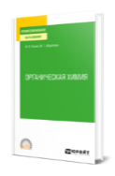 | Клюев, М. В. Органическая химия : учебное пособие / М. В. Клюев, М. Г. Абдуллаев. – Москва : Юрайт, 2024. – 231 с. – (Профессиональное образование). – ISBN 978-5-534-15288-3. – Текст : электронный // Юрайт : образовательная платформа : [сайт]. – URL: https://urait.ru/bcode/544315 (дата обращения: 12.02.2024). – Режим доступа: для авторизир. пользователей.
ЮРАЙТ  Образовательная платформа  https://urait.ru/ | 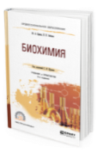 | Ершов, Ю. А. Биохимия : учебник и практикум / Ю. А. Ершов, Н. И. Зайцева ; под редакцией С. И. Щукина. – 2-е изд., испр. и доп. – Москва : Юрайт, 2024. – 323 с. – (Профессиональное образование). – ISBN 978-5-534-10400-4. – Текст : электронный // Юрайт : образовательная платформа : [сайт]. – URL: https://urait.ru/bcode/542100 (дата обращения: 12.02.2024). – Режим доступа: для авторизир. пользователей.
ЛАНЬ.  Электронно-библиотечная система  http://e.lanbook.com/ | 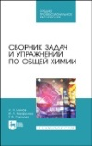 | Блинов, Л. Н. Сборник задач и упражнений по общей химии / Л. Н. Блинов, И. Л. Перфилова, Т. В. Соколова. – 2-е изд., стер. – Санкт-Петербург : Лань, 2023. – 204 с. – ISBN 978-5-507-45991-9. – Текст : электронный // Лань : электронно-библиотечная система : [сайт]. – URL: https://e.lanbook.com/book/292946 (дата обращения: 12.01.2023). – Режим доступа: для авторизир. пользователей.
ЛАНЬ.  Электронно-библиотечная система  http://e.lanbook.com/ | 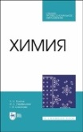 | Блинов, Л. Н. Химия / Л. Н. Блинов, И. Л. Перфилова, Т. В. Соколова. – 3-е изд., стер. – Санкт-Петербург : Лань, 2023. – 260 с. – ISBN 978-5-507-47159-1. – Текст : электронный // Лань : электронно-библиотечная система : [сайт]. – URL: https://e.lanbook.com/book/333974 (дата обращения: 24.01.2024). – Режим доступа: для авторизир. пользователей.
ЛАНЬ.  Электронно-библиотечная система  http://e.lanbook.com/ | 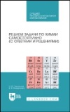 | Черникова, Н. Ю. Решаем задачи по химии самостоятельно (с ответами и решениями) / Н. Ю. Черникова, Е. В. Мещерякова. – 2-е изд., стер. – Санкт-Петербург : Лань, 2023. – 330 с. – ISBN 978-5-507-45904-9. – Текст : электронный // Лань : электронно-библиотечная система : [сайт]. – URL: https://e.lanbook.com/book/291209 (дата обращения: 14.12.2022). – Режим доступа: для авторизир. пользователей.
ЛАНЬ.  Электронно-библиотечная система  http://e.lanbook.com/ | 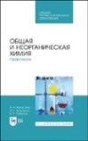 | Капустина, А. А. Общая и неорганическая химия. Практикум / А. А. Капустина, И. Г. Хальченко, В. В. Либанов. – 3-е изд., стер. – Санкт-Петербург : Лань, 2023. – 152 с. – ISBN 978-5-507-45513-3. – Текст : электронный // Лань : электронно-библиотечная система : [сайт]. – URL: https://e.lanbook.com/book/271277 (дата обращения: 02.12.2022). – Режим доступа: для авторизир. пользователей.
ЛАНЬ.  Электронно-библиотечная система  http://e.lanbook.com/ | 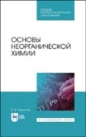 | Кириллов, В. В. Основы неорганической химии : учебник / В. В. Кириллов. – 3-е изд., стер. – Санкт-Петербург : Лань, 2024. – 352 с. – ISBN 978-5-507-47559-9. – Текст : электронный // Лань : электронно-библиотечная система : [сайт]. – URL: https://e.lanbook.com/book/388988 (дата обращения: 15.02.2024). – Режим доступа: для авторизир. пользователей.
ЛАНЬ.  Электронно-библиотечная система  http://e.lanbook.com/ | 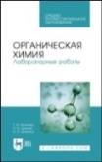 | Акимова, Т. И. Органическая химия. Лабораторные работы : учебное пособие / Т. И. Акимова, Л. Н. Дончак, Н. П. Багрина. – 2-е изд., стер. – Санкт-Петербург : Лань, 2022. – 164 с. – ISBN 978-5-8114-9068-4. – Текст : электронный // Лань : электронно-библиотечная система : [сайт]. – URL: https://e.lanbook.com/book/184070 (дата обращения: 02.02.2022). – Режим доступа: для авторизир. пользователей.
ЛАНЬ.  Электронно-библиотечная система  http://e.lanbook.com/ | 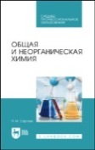 | Саргаев, П. М. Общая и неорганическая химия / П. М. Саргаев. – 2-е изд., стер. – Санкт-Петербург : Лань, 2023. – 276 с. – ISBN 978-5-507-46508-8. – Текст : электронный // Лань : электронно-библиотечная система : [сайт]. – URL: https://e.lanbook.com/book/310232 (дата обращения: 24.01.2024). – Режим доступа: для авторизир. пользователей.
учебные издания для высшего образования
ZNANIUM.COM  Электронно-библиотечная система  https://znanium.com/ | 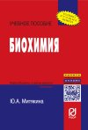 | Митякина, Ю. А. Биохимия : учебное пособие / Ю. А. Митякина. – Москва : РИОР : ИНФРА-М, 2022. – 110, [1] с. : ил. – ISBN 978-5-16-110610-5. – Текст : электронный // Znanium.com : электронно-библиотечная система : [сайт]. – URL: https://znanium.com/catalog/product/1838751 (дата обращения: 06.04.2022). – Режим доступа: для авторизир. пользователей.
ZNANIUM.COM  Электронно-библиотечная система  https://znanium.com/ | 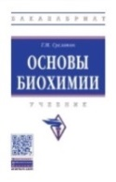 | Суслянок, Г. М. Основы биохимии : учебник / Г. М. Суслянок. – 2-е изд., испр. – Москва : ИНФРА-М, 2024. – 400 с. – (Высшее образование - Бакалавриат). – ISBN 978-5-16-111913-6. – Текст : электронный // Znanium.com : электронно-библиотечная система : [сайт]. – URL: https://znanium.com/catalog/product/2029874 (дата обращения: 09.09.2023). – Режим доступа: для авторизир. пользователей.
ЛАНЬ.  Электронно-библиотечная система  http://e.lanbook.com/ | 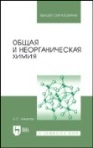 | Ахметов, Н. С. Общая и неорганическая химия / Н. С. Ахметов. – 13-е изд., стер. – Санкт-Петербург : Лань, 2023. – 744 с. – ISBN 978-5-507-45394-8. – Текст : электронный // Лань : электронно-библиотечная система : [сайт]. – URL: https://e.lanbook.com/book/267359 (дата обращения: 10.10.2022). – Режим доступа: для авторизир. пользователей.
ЛАНЬ.  Электронно-библиотечная система  http://e.lanbook.com/ | 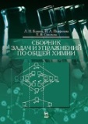 | Блинов, Л. Н. Сборник задач и упражнений по общей химии : учебное пособие / Л. Н. Блинов, И. Л. Перфилова, Т. В. Соколова. – Санкт-Петербург : Лань, 2022. – 188 с. – ISBN 978-5-8114-2039-1. – Текст : электронный // Лань : электронно-библиотечная система : [сайт]. – URL: https://e.lanbook.com/book/212330 (дата обращения: 21.04.2022). – Режим доступа: для авторизир. пользователей.
ЛАНЬ.  Электронно-библиотечная система  http://e.lanbook.com/ | 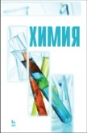 | Химия : учебник / Л. Н. Блинов, М. С. Гутенев, И. Л. Перфилова, И. А. Соколов. – Санкт-Петербург : Лань, 2022. – 480 с. – ISBN 978-5-8114-1289-1. – Текст : электронный // Лань : электронно-библиотечная система : [сайт]. – URL: https://e.lanbook.com/book/210977 (дата обращения: 21.04.2022). – Режим доступа: для авторизир. пользователей.
ЛАНЬ.  Электронно-библиотечная система  http://e.lanbook.com/ | 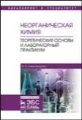 | Александрова, Э. А. Неорганическая химия. Теоретические основы и лабораторный практикум : учебник / Э. А. Александрова. – 3-е изд., стер. – Санкт-Петербург : Лань, 2020. – 396 с. – ISBN 978-5-8114-3473-2. – Текст : электронный // Лань : электронно-библиотечная система : [сайт]. – URL: https://e.lanbook.com/book/130569 (дата обращения: 02.03.2021). – Режим доступа: для авторизир. пользователей.

